**חלק א' -WEB**

1. **הסבר כללי:**  
   בחרתי ליצור אפליקציית WEB בשם "My clinic" אשר מוצאת לפי מיקומו הגיאוגרפי של המשתמש את המרפאות הקרובות אליו.   
   כל אדם נתקל במצב בו היה צריך לחפש רופא משפחה/ מומחה באזורו.

מטרת האפליקציה הנה לסייע למשתמש במציאת רופא מתאים לפי צרכיו.  
בחרתי באפליקציה זו מאחר ונתקלתי מספר פעמים בחיפוש אחר רופא ומצאתי כי התהליך הקיים מסורבל ולא מאוד יעיל.

1. **דרישות UX:**
2. מי היוזר?  
   המשתמשים הרלוונטיים לאפליקציה שלי הנם אנשים אשר מעוניינים לקבל מידע אודות רופא מומחה לפי מיקום והעדפות כחלק מסינון החיפוש
3. מה הצרכים הרלוונטיים של היוזר שהאפליקציה מבקשת למלא?  
   הצרכים הרלוונטיים הנם לרכז את כל המרפאות ולהציג למשתמש את כל הפרטים עליהן ולאפשר למשתמש לראות את כל האופציות הקיימות עבור סינון החיפוש שהגדיר, על מנת שיוכל לבחור את האופציה הטובה ביותר בשבילו.
4. מה השירות שהאפליקציה מתכננת לתת ליוזר?

יצירת חשבון חדש למשתמש על מנת להשתמש באפליקציה.

התחברות לחשבון קיים.

סינון חיפוש לפי העדפות המשתמש שיזין בעצמו.

המידע הדרוש על המרפאות המסוננות יוצגו ליוזר וכן הוא יוכל לעבור לאתר המתאים לפי בחירתו. המידע הדרוש יכלול: כתובת, מספר טלפון, שם הרופא, מומחיות, קופת חולים.

1. מה התהליך המדויק שמאפשר את השירות?  
   התהליך יחל בהזנת הפרטים המזהים של המשתמש – אימייל וסיסמא בין אם מדובר בהרשמה או בהתחברות.  
   לאחר מכן המשתמש יוכל להתיר איתור מיקום או הזנת עיר ויבחר את מומחיות הרופא ואת קופת החולים הרצויה.  
   המערכת תקלוט את המידע מן המשתמש ותסנן מבסיס הנתונים המכיל את מאגר הרופאים ופרטיהם.  
   לאחר הסינון, האפליקציה תציג למשתמש את הפרטים הנדרשים על הרופאים המתאימים מבחינת מיקום גיאוגרפי, מומחיות, וקופת חולים.
2. מה התוכן הנדרש על מנת לספק את השירות?

* שירותי מיקום של Navigator.
* פרטים מזהים אודות המשתמש להתחברות(אימייל וסיסמה).
* קישורים לאתרי המרפאות.
* בסיס נתונים המכיל את פירוט אודות המידע הרלוונטי על הרופא.

1. מה מבנה הנתונים (דאטה בייס) הנדרש על מנת לספק את השירות?  
   מבנה הנתונים הנדרש על מנת לספק את השירות הינו SQL שימוש במודל טבלאי. תתבצע שליפת נתונים באמצעות שאילתות SQL מתוך טבלאות שיכילו את הנתונים הבאים:

* טבלת מרפאות\רופאים – טבלה המכילה מידע על הרופאים: שם רופא, כתובת, מספר טלפון, מומחיות, קופת חולים.
* טבלת משתמשים – טבלה המכילה את פרטי המשתמשים שנרשמו לאפליקציה: אימייל, סיסמא, שם מלא, טלפון, קופת חולים.
* טבלת מיקומים.

1. **ספיציפקציות UI:**
2. מה הרושם שהאפליקציה מבקשת להותיר על היוזר? מנו שניים-שלושה ערכים.

מטרתי הנה שהאפליקציה תהיה פשוטה לתפעול, תמציתית, נעימה לעין ושתשיג את המטרה העיקרית – מציאת רופא רצוי.

* פשוטה לתפעול – מדובר בחיפוש אחר רופא, לכן אני מאמינה שמדובר בטווח גילאים רחב של משתמשים, מכאן ארצה שהשימוש יהיה נוח ופשוט לכל גיל.
* תמציתית- האפליקציה נותנת שירות במרחב של שירות רפואי ולא של פנאי ולכן ארצה שהמשתמש יקבל במהירות האפשרית את המידע הדרוש לו ולא יותר מכך וכן ללא הצפת מידע לא רלוונטי.
* נעימה לעין- ארצה שהאפליקציה תהיה "נקייה" ונעימה למראה, מאחר ומראה זה תורם לשימוש חוזר באפליקציה בעת הצורך.

1. מה האמצעים הגרפיים שישרתו את הערכים האלה? פרטו מהם הצבעים, הדימויים הגרפיים והפונטים שאתם הולכים ליישם.

בחרתי להשתמש בפלטפורמת "canva" מאחר והיא נוחה לשימוש ומאפשרת מגוון גדול של עיצובים לפי בחירה.

מאחר ומטרתי הנה ליצור אתר נעים לעין, נקי, נוח ופשוט לתפעול, בחרתי בצבעים לבן, שחור וטורקיז, כאשר העיצוב מינימליסטי ורגוע, על מנת ליצור אווירה רגועה למשתמש בעת חיפוש רופא רצוי.

השתמשתי בפונט "Montserrat semi-bold" מאחר והוא משתלב בצורה נקייה עם העיצוב.

בחרתי להציג תמונה של רופאים רגועים ומחייכים בעמוד הראשון וכן גם בעמוד החיפוש על מנת להתאים את האתר בצורה טובה למטרתו, ולגרום תחושת שייכות ורוגע למשתמשים באפליקציה.

1. :Wireframes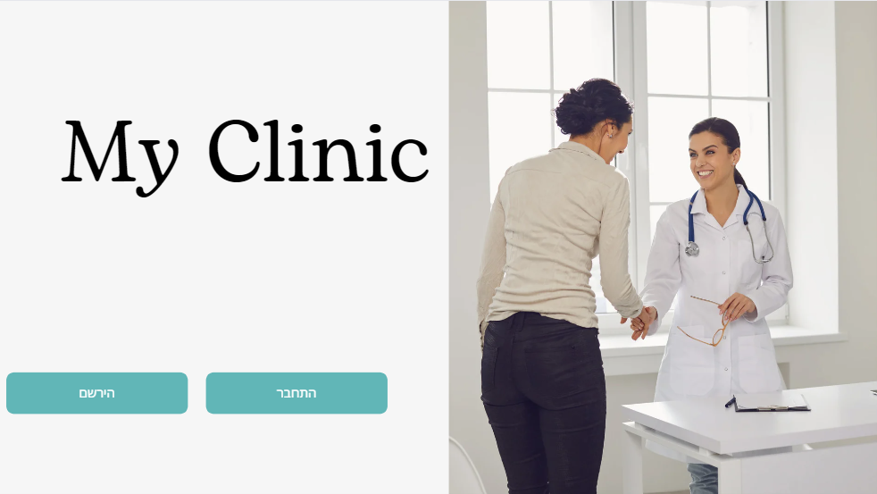מסך 1- מסך הבית: במסך זה המשתמש יכול להיכנס להרשמה או להתחברות על מנת להשתמש באפליקציה. המשתמש יוכל לעבור למסך 2 או 3.

מסך 2- מסך הרשמה : המשתמש יזין פרטים אישיים, כמו שם פרטי, שם משפחה, אימייל וסיסמא. לאחר ההרשמה יועבר המשתמש למסך מספר 4.

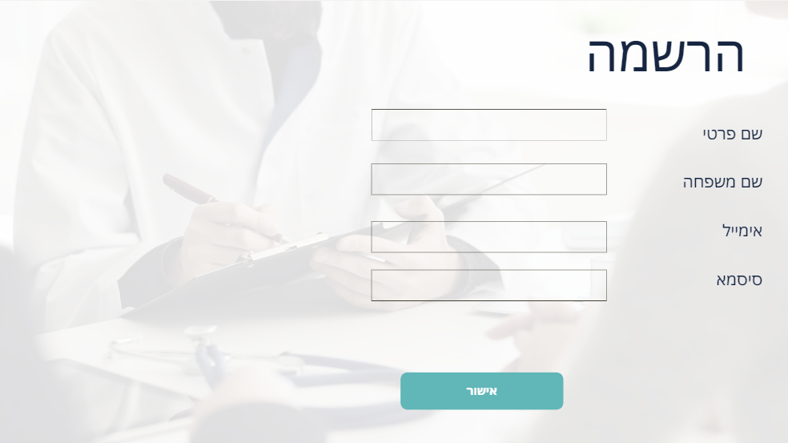

מסך 3- מסך התחברות: על מנת להתחבר למערכת המשתמש יזין אימייל וסיסמא, לאחר לחיצה על אישור, יועבר המשתמש למסך מספר 4.

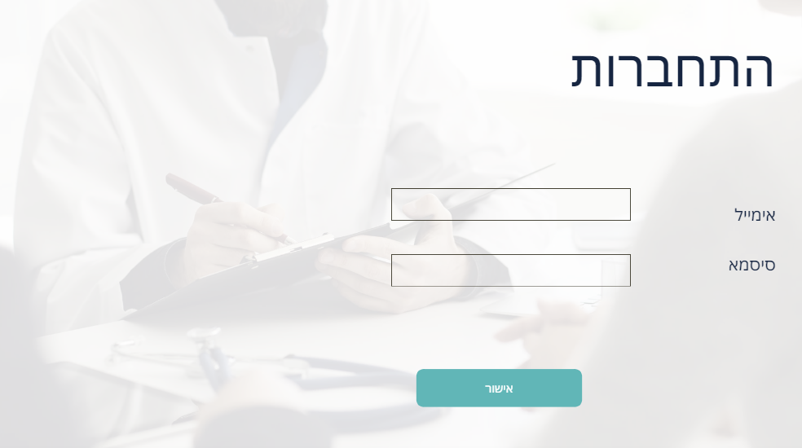

מסך 4- חיפוש רופא רצוי: המשתמש יזין פרטים נוספים, קופת חולים, מומחיות הרופא ומיקום, לאחר לחיצה על חיפוש רופא, המשתמש יועבר למסך מספר 5.

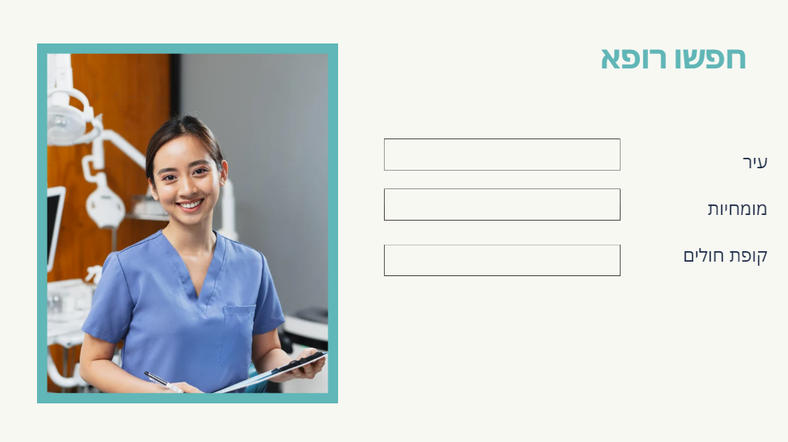

מסך 5- הצגת המידע ללקוח: המידע הדרוש, כלומר הרופאים אשר עונים על חיפוש הלקוח וסוננו לפי צרכיו, יוצגו ללקוח עם שמותיהם, כתובת, טלפון, מומחיות וקופה.

